Robotický vysávač s mopom Mi 2 Ultra
návod na obsluhu

Bezpečnostné pokyny

Pred použitím výrobku si pozorne prečítajte tento návod a odložte si ho pre prípad potreby v budúcnosti.
Tento výrobok je určený na čistenie podlahy výlučne v domácnosti. Nepoužívajte ho vonku, na čistenie iných povrchov než podláh, ani v komerčnom či priemyselnom prostredí.

Obmedzenia používania
Tento spotrebič môžu používať deti staršie ako 8 rokov a osoby so zníženými fyzickými, vnemovými alebo duševnými schopnosťami alebo nedostatkom skúseností a vedomostí len v prípade, že im boli poskytnuté usmernenia alebo dohľad pri používaní spotrebiča a že porozumeli hroziacim rizikám. Deti sa so spotrebičom nesmú hrať. Deti nesmú vykonávať čistenie a údržbu bez dozoru.
Spotrebič je určený na použitie výhradne s pribalenou napájacou jednotkou.
Tento spotrebič obsahuje batérie, ktoré môžu vymieňať iba kvalifikované osoby.
Deti sa s týmto výrobkom nesmú hrať. Zabezpečte, aby boli deti a domáce zvieratá počas prevádzky v bezpečnej vzdialenosti od vysávača s mopom.
Ak je napájací kábel poškodený, musí sa vymeniť za špeciálny napájací kábel, ktorý je dostupný u výrobcu alebo servisného zástupcu.
Vysávač s mopom nepoužívajte na miestach nad úrovňou zeme, kde chýba ochranná bariéra.
Vysávač s mopom nepokladajte dolu hlavou. Nepresúvajte vysávač s mopom tak, že budete kryt laserového senzora LDS, horný kryt alebo nárazník používať ako rukoväť.
Vysávač s mopom nepoužívajte pri teplote okolia vyššej ako 40 °C a nižšej ako 0 °C, ani na podlahách s rozliatymi tekutinami či lepkavými látkami.
Tento vysávač s mopom neinštalujte, nenabíjajte ani nepoužívajte vonku, v kúpeľniach ani v blízkosti bazéna.
Pred použitím vysávača s mopom zdvihnite z podlahy akékoľvek káble, aby ste predišli ťahaniu káblov počas čistenia.
Z podlahy odstráňte akékoľvek krehké alebo malé predmety, do ktorých by mohol vysávač s mopom naraziť a poškodiť ich.
Nástroj na čistenie udržiavajte mimo dosahu detí.
Na vysávač s mopom nepokladajte deti, domáce zvieratá ani akékoľvek iné predmety, bez ohľadu na to, či stojí alebo je v pohybe.
Vlasy, prsty a ďalšie časti tela udržujte v dostatočnej vzdialenosti od sacieho otvoru vysávača s mopom.
Vysávač s mopom nepoužívajte na čistenie žiadnych horiacich látok.
Nevysávajte tvrdé ani ostré predmety.
Pred čistením alebo údržbou vysávač s mopom vypnite a nabíjací dok odpojte od elektriny.
Vysávač s mopom ani nabíjací dok neutierajte mokrou handričkou ani ich neoplachujte žiadnou tekutinou. Po vyčistení umývateľných častí ich pred opätovnou montážou a použitím úplne vysušte.
Pri preprave vysávač s mopom vypnite. Pokiaľ je to možné, prepravujte ho v pôvodnom obale.
Tento výrobok používajte v súlade s pokynmi uvedenými v návode na obsluhu. Za stratu alebo poškodenie, ktoré vzniknú z dôvodu nesprávneho používania tohto výrobku, zodpovedajú používatelia.
Batérie a nabíjanie
VAROVANIE:
Nepoužívajte batériu ani nabíjací dok od iných výrobcov. Vysávač s mopom možno používať len s nabíjacím dokom CDZ2103 alebo so stanicou na automatické vyprázdňovanie STYTJ05ZHMHWJC.
Batériu ani nabíjací dok sa nepokúšajte svojpomocne rozoberať, opravovať ani upravovať.
Nabíjací dok neumiestňujte v blízkosti zdroja tepla.
Na utieranie a čistenie nabíjacích kontaktov doku nepoužívajte mokrú handričku ani mokré ruky.
Staré batérie likvidujte vhodným spôsobom. Nepotrebné batérie by sa mali zlikvidovať v príslušnom recyklačnom zariadení.
Ak vysávač s mopom nebudete dlhšiu dobu používať, úplne ho nabite, vypnite a skladujte na chladnom a suchom mieste. Aby ste predišli nadmernému vybitiu batérie, vysávač s mopom nabite aspoň raz za tri mesiace.

Bezpečnostné informácie k laseru
Laserový radar použitý v tomto výrobku spĺňa normu IEC 60825-1:2014 pre bezpečnosť laserových výrobkov triedy 1. Nevyžaruje žiadne laserové žiarenie, ktoré by bolo škodlivé pre ľudské telo.
Lítiovo-iónová batéria obsahuje látky, ktoré sú škodlivé pre životné prostredie. Pred likvidáciou vysávača s mopom z neho najprv vytiahnite batériu a následne ju zlikvidujte alebo recyklujte v súlade s miestnymi zákonmi a predpismi krajiny alebo regiónu, v ktorom sa používa.
Pri vyberaní batérií z výrobku je lepšie batérie vybiť a uistiť sa, že je výrobok odpojený od napájania. Odmontujte skrutku na spodnej strane a potom odstráňte kryt.
Odpojte konektor batérie a potom batérie vyberte. Aby ste predišli riziku poranenia, nepoškodzujte puzdro batérie.
Batérie odovzdajte organizácii, ktorá sa venuje profesionálnej recyklácii.

Vyhlásenie o zhode EÚ
Spoločnosť Dreame (Tianjin) Information Technology Co., Ltd. týmto vyhlasuje, že toto rádiové zariadenie typu STYTJ05ZHMHW je v súlade so smernicou 2014/53/EÚ. Úplné znenie vyhlásenia o zhode EÚ je k dispozícii na nasledujúcej internetovej adrese:
http://www.mi.com/global/service/support/declaration.html
Podrobnejší elektronický návod na obsluhu nájdete na stránke www.mi.com/global/service/userguide

Opis výrobku

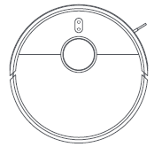  Vysávač s mopom | Zoznam príslušenstva
 | Predinštalované príslušenstvo
 |  | 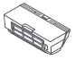
 | Kefka | Zásobník na prach
 | Ostatné príslušenstvo
 | 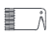 | 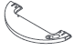
 | Nástroj na čistenie | Nádoba na vodu | Mopovacia vložka
 | 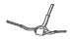 | 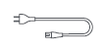 | 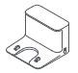
 | Bočná kefka | Napájací kábel | Nabíjací dok

Poznámka: Ilustrácie výrobku, príslušenstva a používateľského rozhrania v návode na obsluhu slúžia len na referenčné účely. V dôsledku neustáleho vylepšovania produktu sa jeho vzhľad a funkcie môžu líšiť.

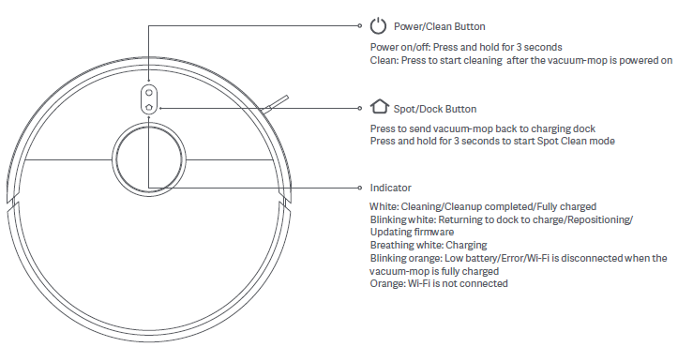
Biela: Čistenie/Čistenie dokončené/Plne nabité
Bliká na bielo: Návrat do doku na nabitie/Premiestnenie/Aktualizácia firmvéru
Pulzujúca biela: Nabíjanie
Bliká na oranžovo: Nízky stav batérie/Chyba/Odpojená sieť Wi-Fi, keď je vysávač s mopom plne nabitý
Oranžová: Sieť Wi-Fi nie je pripojená
Stlačením tohto tlačidla pošlete vysávač s mopom späť do nabíjacieho doku
Stlačením a podržaním tlačidla na 3 sekundy spustíte režim čistenia škvŕn
Zapnutie/vypnutie: Stlačte a 3 sekundy podržte
Čistenie: Po zapnutí vysávača s mopom, opätovne stlačte tlačidlo zapnutia/čistenia, čím sa spustí proces čistenia.
Kontrolka
Tlačidlo čistenia škvŕn/návrat do doku
Tlačidlo zapnutia/čistenia

Poznámka: V režime čistenia, návratu do doku alebo v režime čistenia škvŕn môžete vysávač s mopom pozastaviť stlačením ľubovolného tlačidla.

Vysávač s mopom a senzory

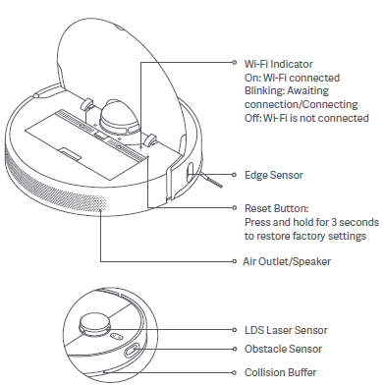
Tlmič nárazov
Senzor prekážok
Laserový senzor LDS
Vývod vzduchu/reproduktor
Tlačidlo Reset:
Stlačením a podržaním tlačidla na 3 sekundy obnovíte výrobné nastavenia
Okrajový senzor
Kontrolka Wi-Fi
Svieti: Sieť Wi-Fi je pripojená
Bliká: Čaká sa na pripojenie/Pripájanie
Nesvieti: Sieť Wi-Fi nie je pripojená

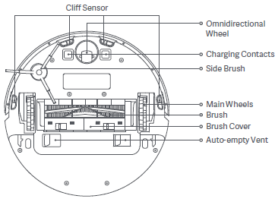
Otvor na automatické vyprázdňovanie
Kryt kefky
Kefka
Hlavné kolieska
Bočná kefka
Nabíjacie kontakty
Všesmerové koliesko
Senzor zabraňujúci pádu
Poznámky:
· Po pripojení otvorov na automatické vyprázdňovanie ku kompatibilnej stanici na automatické vyprázdňovanie je možné obsah zásobníka na prach automaticky vysať do jednorazového vrecka v stanici na automatické vyprázdňovanie.
· Stanica na automatické vyprázdňovanie a jednorazové vrecko sa predávajú samostatne.

Zásobník na prach

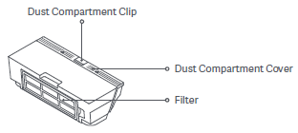
Filter
Kryt zásobníka na prach
Uzáver zásobníka na prach

Nabíjací dok
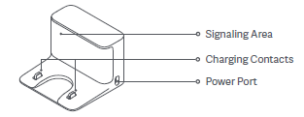
Port napájania
Nabíjacie kontakty
Signalizačná plocha

Mopovacia súprava

Nádoba na vodu
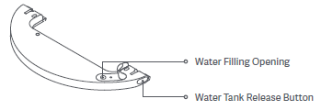
Tlačidlo na uvoľnenie nádoby na vodu
Otvor na napúšťanie vody

Mopovacia vložka
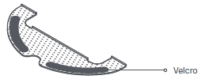
Suchý zips

Inštalácia

Odstráňte ochranný obal

Pred použitím vysávača s mopom odstráňte z oboch strán ochranné pásky.
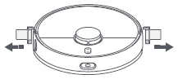

Namontujte bočnú kefku
Vložte bočnú kefku do upevňovacieho otvoru na spodnej strane vysávača.
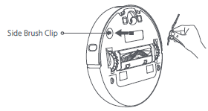
Svorka pre bočnú kefku

Umiestnenie nabíjacieho doku na stenu a nabíjanie

· Nabíjací dok umiestnite do blízkosti elektrickej zásuvky na mieste s dobrým pokrytím siete Wi-Fi.
· Voľné káble usporiadajte podľa obrázka, aby sa do nich vysávač s mopom nezamotal. Mohlo by tak dôjsť k neúmyselnému posunutiu doku alebo jeho odpojeniu od elektriny.
· Vysávač s mopom položte do nabíjacieho doku. Vysávač s mopom sa automaticky zapne a začne nabíjať.
· 10 minút po úplnom nabití batérie kontrolka zhasne.

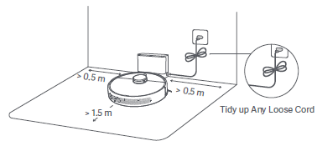
Usporiadajte všetky voľné káble

Poznámky:
· Pred prvým použitím vysávač s mopom úplne nabite.
· Vysávač s mopom zostane zapnutý, kým je pripojený k nabíjaciemu doku.
· Keď je vysávač s mopom ponechaný v doku, spotrebúva malé množstvo elektrickej energie, aby batéria mohla udržiavať optimálny výkon v režime spánku.

Spôsob použitia

Pripojte sa k aplikácii Mi Home/Xiaomi Home

Tento výrobok je kompatibilný s aplikáciou Mi Home/Xiaomi Home*. Aplikáciu Mi Home/Xiaomi Home používajte na ovládanie zariadenia a na komunikáciu s inými inteligentnými domácimi zariadeniami.
Nasnímajte QR kód, stiahnite si aplikáciu a nainštalujte ju.
Ak je už aplikácia nainštalovaná, presmerujeme vás na stránku konfigurácie pripojenia. Prípadne v obchode s aplikáciami vyhľadajte aplikáciu „Mi Home/Xiaomi Home“, stiahnite si ju a nainštalujte.
Spustite aplikáciu Mi Home/Xiaomi Home, ťuknite na symbol „“ vpravo hore a následne pridajte svoje zariadenie podľa príslušných pokynov.
* V Európe (s výnimkou Ruska) je aplikácia označovaná názvom Xiaomi Home.
Za predvolený sa považuje názov aplikácie zobrazený na vašom zariadení.

Poznámky:
· Podporované sú iba siete Wi-Fi v pásme 2,4 GHz.
· Medzičasom mohlo dôjsť k aktualizácii aplikácie. Postupujte podľa pokynov na základe aktuálnej verzie.

Resetovanie Wi-Fi

Ak dôjde k výpadku spojenia medzi telefónom a vysávačom s mopom v dôsledku zmeny konfigurácie smerovača, nesprávneho hesla alebo z iných dôvodov:
1. Otvorte kryt vysávača s mopom, aby ste videli kontrolku Wi-Fi.
2. Súčasne stlačte a podržte tlačidlá a dovtedy, pokiaľ sa neozve hlasový oznam „Waiting for the network configuration“ (Čaká sa na konfiguráciu siete).
3. Keď sa rozbliká kontrolka Wi-Fi, Wi-Fi pripojenie bolo úspešne zresetované.

Spustenie čistenia

Stlačte tlačidlo . Vysávač s mopom vyčistí celý priestor. Začne pozdĺž krajov a stien a následne bude pokračovať v tvare písmena S. Po dokončení čistenia sa vysávač s mopom automaticky vráti do nabíjacieho doku nabiť sa.
Oblasť 2 vyčistená
Oblasť 1 vyčistená
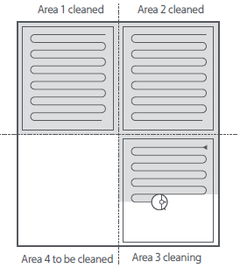
Oblasť 4 sa bude čistiť
Oblasť 3 sa čistí

Poznámky:
· Pred čistením sa uistite, že je vysávač s mopom plne nabitý a začína z nabíjacieho doku. Počas prevádzky vysávača s mopom nabíjací dok nepremiestňujte.
· Táto schéma čistenia slúži len na ilustračné účely. Výsledky sa môžu líšiť v závislosti od aktuálnych podmienok.

Pokračovanie v čistení
Ak počas čistenia hrozí riziko vybitia batérie, vysávač s mopom sa automaticky vráti nabiť sa do nabíjacieho doku. Po dostatočnom nabití bude pokračovať v čistení tam, kde prestal.

Pozastavenie
Keď je vysávač s mopom v prevádzke, pozastavíte ho stlačením ľubovoľného tlačidla. Stlačením tlačidla opäť spustíte čistenie. Stlačením tlačidla ukončíte aktuálnu úlohu čistenia a odošlete vysávač s mopom späť do nabíjacieho doku.

Poznámka: Aby ste predišli chybám pri navigácii, ktoré by mohli zabrániť návratu vysávača do nabíjacieho doku alebo spôsobiť stratu mapy, vysávač neberte do rúk ani s ním nehýbte, keď je pozastavený.

Režim spánku
Vysávač s mopom automaticky prejde do režimu spánku, keď bol 10 minút pozastavený. Jeho kontrolka zhasne. Ak ho chcete prebudiť, stlačte na ňom ľubovoľné tlačidlo.

Poznámka: Ak čas v režime spánku presiahne 12 hodín, vysávač s mopom sa automaticky vypne.

Režim čistenia škvŕn
Keď je vysávač s mopom v pohotovostnom režime alebo pozastavený, stlačením a podržaním tlačidla na 3 sekundy spustíte režim čistenia škvŕn. V tomto režime vyčistí plochu štvorcového tvaru s rozmermi 1,5 × 1,5 metra priamo okolo vysávača s mopom. Po skončení čistenia škvŕn sa vysávač s mopom automaticky vráti na svoje pôvodné miesto a vypne sa.

Ďalšie funkcie aplikácie
V aplikácii Mi Home/Xiaomi Home sú k dispozícii ďalšie funkcie vrátane výberu oblastí na čistenie, zónového čistenia, funkcie výberu konkrétneho miesta na čistenie a nastavenia zakázaných miest/virtuálnych stien.

Poznámky:
· Pred použitím týchto funkcií musí vysávač s mopom dokončiť prvé čistenie, aby sa vytvorila mapa.
· Medzičasom mohlo dôjsť k aktualizácii aplikácie. Postupujte podľa pokynov na základe aktuálnej verzie.

Aktualizácia firmvéru
Firmvér môžete aktualizovať pomocou aplikácie. Pred aktualizáciou vložte vysávač s mopom do nabíjacieho doku a skontrolujte, či je batéria nabitá aspoň na 15 %.

Reštartovanie vysávača s mopom
Ak vysávač s mopom prestane reagovať alebo sa nedá vypnúť, stlačením a podržaním tlačidla na 15 sekúnd ho vypnete vynúteným spôsobom. Vysávač s mopom opätovne zapnete stlačením a podržaním tlačidla na 3 sekundy.
Obnovenie výrobných nastavení
Ak vysávač s mopom po reštartovaní nefunguje správne, pomocou špendlíka podržte stlačené tlačidlo Reset dovtedy, pokiaľ sa neozve hlasový oznam „Restoring factory settings“ (Obnovujú sa výrobné nastavenia). Týmto sa obnovia pôvodné výrobné nastavenia vysávača s mopom.

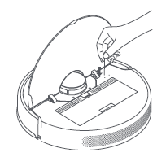

Resetovanie spotrebného materiálu
Spustite aplikáciu Mi Home/Xiaomi Home, vyberte položku Mi Robot Vacuum-Mop 2 Ultra a potom ťuknutím na položku otvorte možnosti nastavenia v pravom hornom rohu. Vyberte položku Consumables (Spotrebný materiál) a vyberte príslušenstvo, ktoré chcete resetovať. Potom postupujte podľa pokynov v aplikácii a dokončite resetovanie.

Používanie funkcie mopovania

1. Mopovaciu vložku najprv navlhčite a prebytočnú vodu vyžmýkajte. Potom zasuňte okraj strednej časti mopovacej vložky do stredného otvoru nádoby na vodu a následne zasuňte okraje na oboch koncoch mopovacej vložky do otvorov na oboch stranách nádoby na vodu. Nakoniec pevne pritlačte vložku na suchý zips, aby ste ju pripevnili k nádobe na vodu.
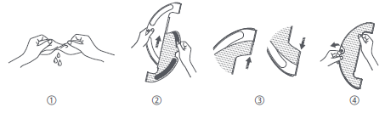

2. Otvorte veko nádoby na vodu. Nádobu naplňte vodou a veko pevne zatvorte.
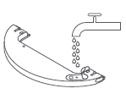
UPOZORNENIE:
· Do nádoby na vodu nepridávajte horúcu vodu, pretože by mohlo dôjsť k deformácii nádoby.
· Nepridávajte do nádoby na vodu žiadne čistiace ani dezinfekčné prostriedky, aby nedošlo k upchatiu.

3. Mopovaciu súpravu zasuňte do zadnej časti vysávača s mopom, kým nezacvakne na miesto. Čistenie spustite stlačením tlačidla alebo pomocou aplikácie Mi Home/Xiaomi Home. Vysávač s mopom automaticky rozpozná mopovaciu súpravu a podľa potreby začne mopovať a dávkovať vodu.
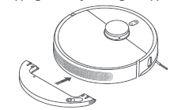
UPOZORNENIE:
· Ak chcete zabezpečiť, aby vysávač s mopom nevstupoval na miesta pokryté kobercom, použite fyzické zábrany alebo v aplikácii pred mopovaním nastavte virtuálne steny alebo zakázané miesta.
· Mopovacia vložka by sa mala čistiť po každých 30 minútach používania, aby sa zabezpečil dostatočný prietok vody a efektivita čistenia.

4. Odoberte mopovaciu súpravu
Po tom, čo vysávač s mopom dokončí čistenie a vráti sa do nabíjacieho doku, stlačte bočné svorky mopovacej súpravy dovnútra a ťahom súpravu vyberte.

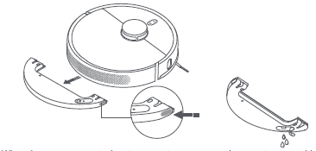
Poznámka: Keď sa vysávač s mopom nabíja alebo nepoužíva, mopovaciu súpravu vyberte. Aby nevznikali plesne a neželaný zápach, vylejte zostávajúcu vodu z nádoby a vyčistite mopovaciu vložku.

Starostlivosť a údržba

Kefka* Odporúčame čistiť každý týždeň.

1. Vysávač s mopom otočte dolu hlavou, zatlačte svorky a odoberte kryt kefky.
2. Kefku vytiahnite z vysávača s mopom a následne vyčistite jej ložiská.
3. Pomocou priloženého nástroja na čistenie rozstrihajte všetky vlasy zamotané do kefky a odstráňte ich z nej spolu s ostatnými nečistotami.
4. Znova nasaďte kefku a kryt kefky a skontrolujte, či pevne držia na mieste.

Poznámka: Odporúčame kefku čistiť každý týždeň a meniť každých 6 až 12 mesiacov.

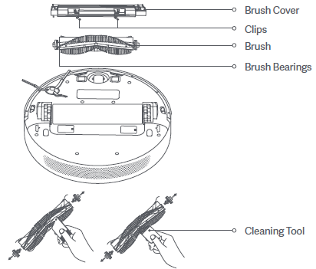
Nástroj na čistenie
Ložiská kefky
Kefka
Svorky
Kryt kefky
UPOZORNENIE: Ak je v kefke zamotaných príliš veľa vlasov alebo ak sú vlasy pevne zamotané, neťahajte za ne násilím, pretože by ste mohli kefku poškodiť.

Bočná kefka* Odporúčame čistiť každý mesiac.

1. Vysávač s mopom otočte dolu hlavou, bočnú kefku vytiahnite smerom nahor a vyčistite ju.
2. Bočnú kefku znova nasaďte na vysávač s mopom.
Poznámka: Odporúčame bočnú kefku čistiť každý mesiac a meniť každých 3 až 6 mesiacov.

Všesmerové koliesko* Čistite ho podľa potreby.

1. Vysávač s mopom otočte dolu hlavou a vytiahnite všesmerové koliesko.
2. Z kolieska a osky odstráňte vlasy, nečistotu a iné zvyšky.
3. Koliesko vložte späť a pevne ho zatlačte na miesto.

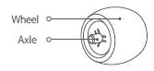
Oska
Koliesko

Poznámky:
· Na jemné vysunutie kolieska môžete použiť malý skrutkovač alebo iný nástroj na páčenie.
· Koliesko môžete vyčistiť vodou a po vysušení znova namontovať.

Senzory a nabíjacie kontakty

Na čistenie všetkých senzorov a nabíjacích kontaktov použite jemnú handričku, ktorou môžete čistiť aj:
· Štyri senzory zabraňujúce pádu na spodnej strane.
· Nabíjacie kontakty na spodnej strane.
· Okrajový senzor na bočnej strane vysávača s mopom.
· Nárazník a senzor prekážok na prednej strane vysávača s mopom.
· Laserový senzor LDS na hornej strane vysávača s mopom.

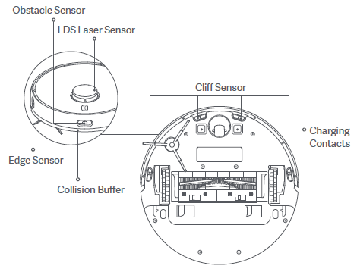
Okrajový senzor
Tlmič nárazov
Nabíjacie kontakty
Senzor zabraňujúci pádu
Laserový senzor LDS
Senzor prekážok

Zásobník na prach * Odporúčame čistiť každý týždeň.

1. Otvorte kryt vysávača s mopom, zatlačte uzáver zásobníka a zásobník na prach vyberte.

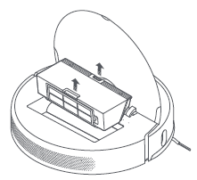

2. Kryt zásobníka na prach otvorte podľa obrázka.

Poznámka: Pri vyprázdňovaní obsahu zásobníka na prach ho zľahka poklepte, aby nedošlo k upchatiu filtra.

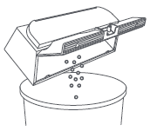

3. Do zásobníka na prach nalejte čistú vodu. Zásobník na prach zatvorte a dôkladne ním zatraste. Nakoniec vodu vylejte.
UPOZORNENIE: Na čistenie filtra by sa mala používať výhradne čistá voda. Nepoužívajte saponát.

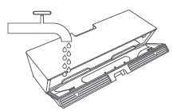

4. Vyberte filter podľa znázorneného obrázka. Potom ho opláchnite a zľahka poklepte po okraji filtra, aby ste odstránili prach a nečistoty.
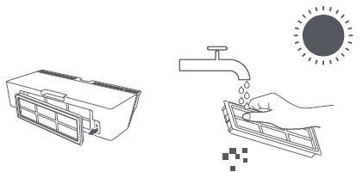

Poznámky:
· Filter sa nepokúšajte čistiť kefkou ani prstom.
· Odporúčame čistiť každé dva týždne.

5. Pred opätovným vložením nechajte zásobník na prach a filter vyschnúť.
Poznámka: Filter musí byť pred použitím úplne suchý.
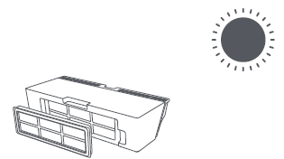

Mopovacia vložka* Odporúča sa čistenie po každom použití.

1. Mopovaciu vložku ťahom odstráňte z mopovacej súpravy.
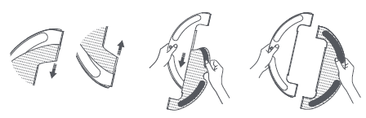

2. Mopovaciu vložku vyčistite a vysušte.

UPOZORNENIE:
· Pred čistením odstráňte vložku z mopovacej súpravy a uistite sa, či špinavá voda nevteká späť do vývodu vody, aby nedošlo k upchatiu.
· Na mopovaciu vložku netlačte príliš silno, pretože to môže zhoršiť jej výkon. Mopovacia vložka by sa mala čistiť po každom použití.
· Mopovaciu vložku odporúčame meniť každých 3 – 6 mesiacov.
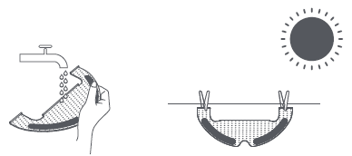

Nabíjací dok* Čistite ho podľa potreby.

Kontakty nabíjacieho doku čistite jemnou handričkou.
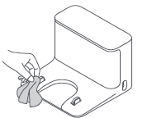

Batéria

Vysávač s mopom je vybavený lítiovo-iónovou batériou s vysokým výkonom.
V záujme zaistenia optimálneho výkonu batérie zabezpečte, aby zostala pri bežnom používaní dostatočne nabitá.

Poznámka: Ak sa vysávač s mopom dlhšiu dobu nepoužíva, vypnite ho a odložte. Vysávač s mopom by ste mali nabiť aspoň každé tri mesiace, aby ste predišli poškodeniu spôsobenému nadmerným vybitím.

Riešenie porúch

Problém | Možná príčina a riešenie
Čo mám robiť, keď sa vysávač s mopom nezapne? | Ak je teplota okolia nižšia ako 0 °C alebo vyššia ako 40 °C, úroveň batérie môže klesnúť. Preto vysávač používajte len v prostredí s teplotou v rozmedzí 0 – 40 °C. Pred použitím ju nabite.
Čo mám robiť, keď sa vysávač s mopom nenabíja? | Skontrolujte, či je napájací kábel správne zapojený do nabíjacieho doku aj do elektrickej zásuvky, a či sú nabíjacie kontakty čisté. Ak nie sú čisté, nabíjacie kontakty na doku a vysávači s mopom vyutierajte suchou handričkou.
Prečo sa vysávač s mopom nevráti do doku, aby sa nabil? | Skontrolujte, či sa v okolí nabíjacieho doku nenachádza príliš veľa prekážok. Umiestnite dok na miesto, v ktorého okolí sa nenachádzajú prekážky. Uistite sa, či v okruhu 0,5 metra po oboch stranách ani v okruhu 1,5 metra pred nabíjacím dokom nie sú žiadne prekážky. Vyčistite signalizačnú plochu na doku.
Čo mám robiť, keď vysávač s mopom nefunguje podľa očakávania? | Vysávač s mopom vypnite a potom znova zapnite.
Prečo vysávač s mopom vydáva zvláštne zvuky? | Do hlavnej kefky, bočnej kefky alebo niektorého z hlavných koliesok sa mohol zachytiť cudzí predmet. Vysávač s mopom zastavte a odstráňte všetky nečistoty.
Prečo vysávač s mopom nečistí tak účinne ako predtým alebo nezotrie všetok prach? | Skontrolujte, či je zásobník na prach plný. Ak áno, vyprázdnite ho. Okrem toho skontrolujte filter a v prípade potreby ho vyčistite. Takisto skontrolujte, či nie je okolo niektorej z kefiek niečo omotané.
Čo mám robiť, keď sa vysávač s mopom nepripojí k sieti Wi-Fi? | Nastal problém s pripojením do siete Wi-Fi. Resetujte Wi-Fi a potom sa skúste znova pripojiť.  Nie je udelené povolenie na určovanie polohy. Uistite sa, že vaše zariadenie má udelené povolenie na určovanie polohy pre aplikáciu Mi Home/Xiaomi Home.  Slabý signál siete Wi-Fi. Skontrolujte, či sa vysávač s mopom nachádza na mieste s dobrým pokrytím signálom Wi-Fi.  Vysávač nepodporuje pripojenie k sieti Wi-Fi v pásme 5 GHz. Vysávač s mopom pripojte k sieti Wi-Fi v pásme 2,4 GHz.  Používateľské meno alebo heslo siete Wi-Fi sú nesprávne. Uistite sa, že používateľské meno a heslo použité na pripojenie k sieti Wi-Fi sú správne.
Prečo vysávač s mopom nevykoná plánované čistenie? | Skontrolujte, či je batéria dostatočne nabitá. Ak chcete spustiť naplánované čistenie, batéria vysávača s mopom musí byť nabitá aspoň na 15 %.
Čo mám robiť, keď pri mopovaní podlahy nevyteká žiadna voda alebo len veľmi málo vody? | Skontrolujte, či je nádoba na vodu plná a či je mop správne nasadený. Mop pravidelne čistite.
Čo mám robiť, ak z mopovacej súpravy vychádza príliš veľa vody? | Skontrolujte, či je veko nádoby na vodu bezpečne zatvorené.
Prečo vysávač s mopom po nabití nepokračuje v čistení? | Vysávač s mopom nepokračuje v čistení v režime nerušiť (DND), ale ani po manuálnom vrátení do doku, aby sa nabil.
Prečo sa vysávač s mopom po presunutí nevráti do doku, aby sa nabil? | Ak vysávač s mopom premiestnite, môže sa stať, že zmení svoju polohu alebo opätovne zmapuje svoje okolie. Ak je vysávač s mopom príliš ďaleko od nabíjacieho doku, nemusí sa dokázať sám vrátiť. V takomto prípade ho budete musieť do nabíjacieho doku vložiť ručne.

Technické parametre

Vysávač s mopom

Názov | Robotický vysávač
Model | STYTJ05ZHMHW
Rozmery | 353 × 350 × 98,8 mm
Batéria | 14,4 V ⎓/4800 mAh (menovitá kapacita)
Doba nabíjania | Pribl. 6,5 hod.
Čistá hmotnosť | 4,08 kg
Bezdrôtové pripojenie | Wi-Fi IEEE 802.11b/g/n, 2,4 GHz
Kompatibilita | Android 4.4 a iOS 10.0 alebo vyššia verzia
Menovité napätie | 14,4 V ⎓
Menovitý príkon | 46 W
Prevádzková frekvencia | 2400 – 2483,5 MHz
Maximálny výstupný výkon | <20 dBm

Nabíjací dok

Model | CDZ2103
Rozmery | 130 × 126 × 93 mm
Menovitý vstup | 100 – 240 V, str., 50/60 Hz, 0,5 A
Menovitý výstup | 195 V ⎓ 1 A

Pri bežnom používaní tohto zariadenia by mala byť vzdialenosť medzi anténou a telom používateľa minimálne 20 cm.

Informácie o likvidácii a recyklácii OEEZ

Všetky výrobky označené týmto symbolom patria medzi odpad z elektrických a elektronických zariadení (OEEZ podľa Smernice Európskeho parlamentu a Rady 2012/19/EÚ) a nemali by sa vyhadzovať spolu s netriedeným komunálnym odpadom. Namiesto toho by ste mali v záujme ochrany ľudského zdravia a životného prostredia odovzdať odpad zo svojho zariadenia na zbernom mieste určenom na recykláciu odpadu z elektrických a elektronických zariadení zriadenom vládnymi alebo miestnymi orgánmi. Správna likvidácia a recyklácia pomôžu predchádzať potenciálnym negatívnym dôsledkom na životné prostredie a na ľudské zdravie. Viac informácií o danom mieste, ako aj o podmienkach takýchto zberných miest, získate od inštalačnej firmy alebo od miestnych úradov.

Ďalšie informácie získate na stránke www.mi.com
Vyrobené pre: Xiaomi Communications Co., Ltd.
Výrobca: Dreame (Tianjin) Information Technology Co., Ltd. (súčasť ekosystému Mi)
Adresa: Room 2112-1-1, South District, Finance and Trade Center, No. 6975 Yazhou Road, Dongjiang Bonded Port Area, Tianjin Pilot Free Trade Zone, Tianjin, Čína

Vyrobené v Číne

Dovozca:

Mystical, a.s.
Tomášikova 50/B 831 04 Bratislava, ICO 36280518

